

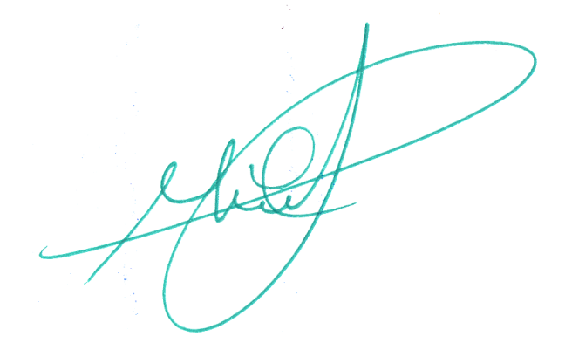

**ريزدارب. د. ئه نجومه ن محمد صابر**

به‌له‌به‌رچاوگرتنی ئه‌و ماندوبوون و له‌خۆبووردووییه‌ی كه‌ له‌ هەڵسەنگاندنی دەقی توێژینەوەی ژمارە (875) لە مانگی كانونى دووه م 2023 نيشانتان دا ؛ئێمە پێزانیینێکی زۆرمان بۆ تێبینیە بەنرخەکانتان سەبارەت بە توێژینەوەی ئاماژه‌ی پێكراوه‌ هەیە و کاری ئێوە بەم هەڵسەنگاندنە یارمەتیدەرمان بووە بۆپارێزگاریکردن لە کواڵیتیی گۆڤارەکەمان.زۆر سوپاس بۆ هاوكاريتان و خواى گه‌وره‌ ‌ نموونه‌تان زۆربكات.

.

**پ.د. مصطفى صابر العطار**

سه‌رنوسه‌ر

Secretary of the Editorial Board

www.zancojournals.su.edu.krd

zanco.humanity@su.edu.krd

پێشکەشە بە

بڕوانامەی هەڵسەنگاندنى

توێژینەوه‌ له‌

گۆڤاری زانکۆ بۆ زانستە مرۆڤایەتییەکان